YAHŞİHAN MESLEKİ EĞİTİM MERKEZİ
2026/2027 EĞİTİM ÖĞRETİM YILI MOTORLU ARAÇLAR TEKNOLOJİSİ ALANI
OFİS PROGRAMLARI DERSİ 2. DÖNEM 1. YAZILI SINAVI - A GRUBU
Adı Soyadı: ............................................................ Sınıfı/No: .................... Aldığı Not: ............
SORULAR
1. Word sayfalarına ne isim verilir? (10 Puan)
2. Word programının kullanım amacı nedir? (10 Puan)
3. Wordde tablo içinde metin yönü nasıl değiştirilir? (10 Puan)
4. Belgeye resim eklemek için hangi yol izlenmelidir? (10 Puan)
5. Belgeye grafik eklemek için hangi yol izlenmelidir? (10 Puan)
6. Belgeye metin kutusu eklemek için hangi yol izlenmelidir? (10 Puan)
7. İşletmelerde veya kurumsal yapılarda hiyerarşik yapı mevcuttur. Bu hiyerarşik yapıyı gösteren şekle organizasyon şeması denir. Herhangi bir şekilde kullanıcıdan organizasyon şeması istendiğinde kelime işlemci programında hangi yol izlenmelidir? (10 Puan)
8. Bir alıntı veya kaynakça eklemek için hangi yol izlenmelidir? (10 Puan)
9. Aşağıdaki tabloyu metine dönüştürme işlemi nasıl gerçekleştirilir? (10 Puan)
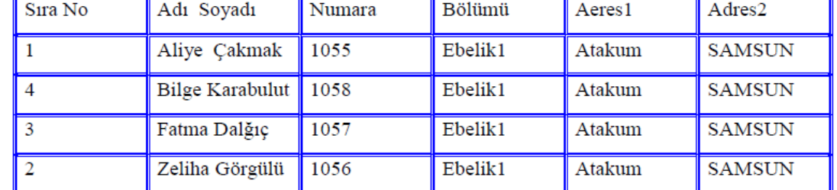
10. Çalıştığımız belgeyi yazıcıdan kağıda dökmek için hangi yollar izlenmelidir? (10 Puan)
Başarılar
Süre: 40 Dk Mot.Arç.Tekn Öğrt Abdullah YANIK

YAHŞİHAN MESLEKİ EĞİTİM MERKEZİ
2026/2027 EĞİTİM ÖĞRETİM YILI MOTORLU ARAÇLAR TEKNOLOJİSİ ALANI
OFİS PROGRAMLARI DERSİ 2. DÖNEM 1. YAZILI SINAVI - A GRUBU CEVAP ANAHTARI
CEVAP ANAHTARI
1. Word sayfalarına ne isim verilir? (10 Puan)
• Belge
2. Word programının kullanım amacı nedir? (10 Puan)
• Bu programın kullanımındaki temel amaç, çeşitli türdeki yazılarımızı yazmak ve yazıcıdan kağıda döküm almaktır.
3. Wordde tablo içinde metin yönü nasıl değiştirilir? (10 Puan)
• İmleç yazı yazılacak hücrenin içinde iken, farenin sağ tuşuna tıklayıp metin yönü simge seçeneğini seçmek olacaktır. Yönlendirme bölümünden metin hangi yönde yazılmak isteniyorsa o yönü işaretlemek yeterlidir.
4. Belgeye resim eklemek için hangi yol izlenmelidir? (10 Puan)
• Ekle – Resim – Dosyadan Küçük resim) – Ekle
5. Belgeye grafik eklemek için hangi yol izlenmelidir? (10 Puan)
• Ekle –Grafik
6. Belgeye metin kutusu eklemek için hangi yol izlenmelidir? (10 Puan)
• Ekle – Metin kutusu
7. İşletmelerde veya kurumsal yapılarda hiyerarşik yapı mevcuttur. Bu hiyerarşik yapıyı gösteren şekle organizasyon şeması denir. Herhangi bir şekilde kullanıcıdan organizasyon şeması istendiğinde kelime işlemci programında hangi yol izlenmelidir? (10 Puan)
• Ekle – SmartArt
8. Bir alıntı veya kaynakça eklemek için hangi yol izlenmelidir? (10 Puan)
• Başvurular sekmesinden Alıntılar ve Kaynakça grubu kullanılır.
9. Aşağıdaki tabloyu metine dönüştürme işlemi nasıl gerçekleştirilir? (10 Puan)
• Bunun için metne dönüştürülmek istenen tablo seçildikten sonra Düzen sekmesindeki Veri grubundan Metne dönüştür simgesi sekmesine tıklanır.
10. Çalıştığımız belgeyi yazıcıdan kağıda dökmek için hangi yollar izlenmelidir? (10 Puan)
• Standart araç çubuğundaki yazdır düğmesi veya, Dosya menüsündeki Yazdır seçeneği veya, CTRL + P tuş bileşeni kullanılabilir.

